Relatório de Análise de Qualidade – iPhone 17
Lídiani Aparecida Rodrigues Machado
Senador Cortes -mg
02/12/2025

RESUMO
Este relatório apresenta uma análise completa do smartphone iPhone 17, avaliando usabilidade, performance, design, acessibilidade, material e experiência de uso. O objetivo é demonstrar a aplicação prática de técnicas de auditoria de qualidade, seguindo o modelo institucional com Sumário, Relatório e Evidências visuais.

SUMÁRIO
1. Resumo .............................................. 02
2. Sumário ............................................. 03
3. Introdução ........................................ 04
4. O Projeto .......................................... 05
4.1 Detalhes do Produto .................... 05
4.2 Tabela de Análise ......................... 06
4.3 Relatório ..................................... 07
4.4 Evidências .................................. 08
4.5 Onde Encontrar .......................... 10
5. Conclusão ........................................ 11
6. Referências ...................................... 12

INTRODUÇÃO
O presente relatório tem como objetivo analisar o iPhone 17 sob a perspectiva de Qualidade, considerando características como usabilidade, projeto, materiais, desempenho e acessibilidade. O trabalho segue o modelo institucional, fornecendo uma documentação estruturada e baseada em evidências.

O PROJETO
O iPhone 17 foi escolhido por ser um dispositivo de uso real e cotidiano, permitindo uma análise detalhada e baseada em observação prática. A auditoria abrange percepções reais, coleta de evidências e análise técnica.

4.1 – Detalhes do Produto
Nome: iPhone 17
Fabricante: Apple
Tempo de uso: 6 meses
Cor: Laranja Cósmico – 256GB – Tela 6.3'' – Câmera Tripla

4.2 – Tabela de Análise
Característica | Percepção | Evidência
Usabilidade | Fluida, rápida, intuitiva, Face ID eficiente. | Imagem 3
Matéria-prima | Acabamento premium, material resistente. | Imagem 1
Performance | Alta velocidade, zero travamentos. | —
Design | Moderno, elegante, câmeras bem posicionadas. | Imagem 2
Acessibilidade | Recursos amplos como aumento de contraste. | —

4.3 – Relatório
Durante o uso diário, o iPhone 17 demonstrou excelente desempenho em todos os aspectos analisados. A experiência do usuário é superior devido à fluidez e estabilidade do sistema. O material demonstra durabilidade, e o design proporciona ergonomia e estética premium.

4.4 – EVIDÊNCIAS
Imagem 1 – Lateral do dispositivo
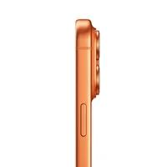
Imagem 2 – Módulo de câmeras traseiras
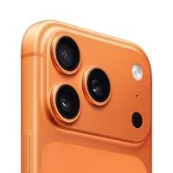
Imagem 3 – Tela frontal

Imagem 4 – Frente + traseira
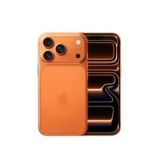

4.5 – Onde Encontrar
Apple Store, Magalu, Amazon, Americanas e outras lojas especializadas.

CONCLUSÃO
O iPhone 17 apresentou excelente desempenho, comprovando ser um dispositivo robusto e eficiente. O trabalho permitiu exercitar técnicas de auditoria de qualidade e documentação profissional.

REFERÊNCIAS
Modelo institucional EBAC.
Documentação Apple.
Evidências fotográficas próprias.

